**CHƯƠNG TRÌNH “KẾT NỐI AN SINH” SỐ 17**

**Hôm nay ngày 20/9/2023. UBND quận Long Biên tổ chức chương trình kết nối an sinh. Trao tặng sổ tiết kiệm cho người có công với cách mạng, gia đình chính sách, giáo viên , nhân viên ngành giáo dục đào tạo có hoàn cảnh khó khăn, tặng quà học bổng cho học sinh có thành tích vượt khó vươn lên trong học tập nhân kỷ niệm 20 năm ngày thành lập quận Long Biên.**

**Trường mầm non Hoa Mộc Lan có cô giáo Trần Thị Thùy gia đình hoàn cảnh khó khăn, chồng mất do bị bệnh hiểm nghèo, một mình cô nuôi con ăn học. Hôm nay cô giáo Trần Thị Thùy tặng một xuất quà.** Đây là một hoạt động ý nghĩa của UBND quận Long Biên quan tâm đến các gia đình chính sách và các GVNV trong ngành giáo dục có hoàn cảnh khó khăn đó là hoạt động hướng tơi kỷ niệm 20 năm ngày thành lập quận.

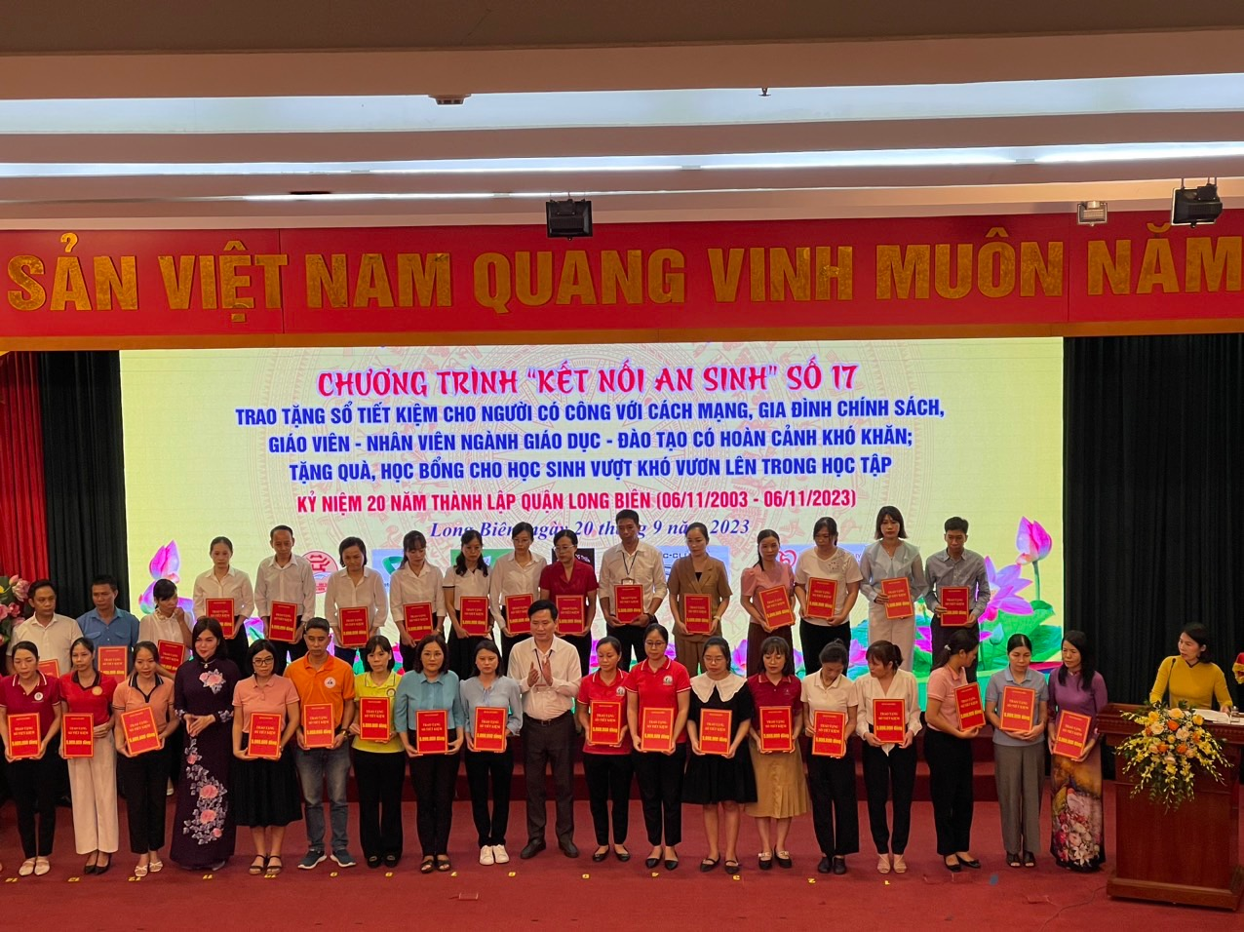Dưới đây là một vài hình ảnh của hoạt động:

